ДЕПАРТАМЕНТ ОБРАЗОВАНИЯ АДМИНИСТРАЦИИ ПУРОВСКОГО РАЙОНА МУНИЦИПАЛЬНОЕ БЮДЖЕТНОЕ ДОШКОЛЬНОЕ ОБРАЗОВАТЕЛЬНОЕ УЧРЕЖДЕНИЕ «ДЕТСКИЙ САД «БЕЛОЧКА» г.ТАРКО – САЛЕ ПУРОВСКОГО РАЙОНА



ВОСПИТАТЕЛЬ: З.М.Шихшабекова

г.ТАРКО – САЛЕ


Цель:
- Создать условия для формирования основ финансовой грамотности у дошкольников старшего возраста через взаимодействие с семьей.

- Вовлечение родителей в понимание важности финансово-экономического образования дошкольников.
Задачи
- Сформировать у родителей элементарные экономические знания при помощи деловой игры.

- Расширить представление дошкольников о том, что деньги можно и нужно зарабатывать.
- Привить дошкольникам экономное и бережное отношение к деньгам путем вовлечения родителей в образовательный процесс.
- Расширить представление родителей об их роли в развитии финансовой грамотности дошкольников.

Форма проведения:
- Брейн - ринг.


Ход Брейн - ринга

Выступление педагога:

Здравствуйте, дорогие родители. Мы очень рады встрече с вами и надеемся, что эта встреча будет для вас интересной, увлекательной и пройдет с пользой, как для вас, так и для нас. А назовем мы наше мероприятие «Финансовая пирамида».

Многие из вас сейчас про себя подумали: «Какая финансовая грамотность для наших детей - дошкольников?».
Не стоит пренебрегать финансовым обучением Вашего ребенка, так как это может определить его будущее. И если вы не отнесетесь к этому со всей серьезностью, плоды придется пожинать не только ему, но и вам.
Финансовое воспитание подразумевает не просто разговоры, но и реальные действия. Сейчас наши детки - еще малыши. И начнем мы с азов.
Наша с вами совместная задача - воспитание бережного отношения к игрушкам, вещам, предметам окружающего мира, природе, прививать у детей привычку к труду.
Сегодня у нас необычная встреча. Мы с вами поиграем в необычную игру посвященное финансовой пирамиде.




Родители делятся на две команды. Каждая команда выбирает себе название и капитана. Для команд предлагаются задания. Та команда, которая быстро и правильно выполнит задание, зарабатывает 1 рубль. Побеждает тот, кто больше заработает денег.

Задание№1 «Кто больше?»


Чья команда назовет больше: названия книг, фильмов, мультфильмов
способствующих развитию финансовой грамотности дошкольников
(команды по очереди называют, проигрывает та команда, от которой не
поступило очередного названия).
Ответы:
Буратино, Дюймовочка, Бременские музыканты, Ослиные уши, Сказка о
золотой рыбке, Сказка о попе и его работнике Балде, Золушка, Морозко,
Цветик – Семицветик, Конек – Горбунок, Огниво, Кот в сапогах, ФиксикиКопилка, Сказка о золотом петушке, Фунтик и т. д.

Задание№2. «Финансовый кроссворд».


А сейчас я предлагаю вам разгадать финансовый кроссворд:
На интерактивной доске появляется экономический кроссворд.
1
2
3
4
5
6
7
8
9
10
11
12
13
14
15
1. Плановое ведение хозяйства? (экономика)
2. Юридическое или физическое лицо, дающее в долг, предоставляющее кредит на установленный период времени с выплатой процентной ставки за услуги? (кредитор)
3. Как называется договор между людьми, которые хотят что-то купить, продать, обменять? (сделка)
4. Ценная бумага, являющаяся долговым обязательством фирмы или государственного казначейства (облигация)

5. Имущество и другие материальные ценности, которые выступают обеспечением кредита (залог)
6. Как называют человека, который продает товар? (продавец)
7. Должник предприятия или фирмы? (дебитор)
8. Как называется то, что принадлежит одному человеку или группе людей? (собственность)
9. Доход, получаемый владельцем от использования капитала без его участия в предпринимательской деятельности, имущества, сдаваемого в аренду (рента)
10. Обмен товарами без участия денег? (бартер)
11. Как называются ценные бумаги, при помощи которых делают покупки? (деньги)
12. Ценная бумага, удостоверяющая право на получение части прибыли в виде дивидендов (акция)
13. Долгосрочные вложения капитала в различные отрасли с целью получения прибыли? (инвестиции)
14. Отсрочка принятых обязательств по выплате кредита, выполнению операций по долговым соглашениям? (мораторий)
15. Чем становится собственность, если ее хотят продать, обменять? (товар)


Задание№3 «Разгадай ребус»

«Доход» «Банкнота»
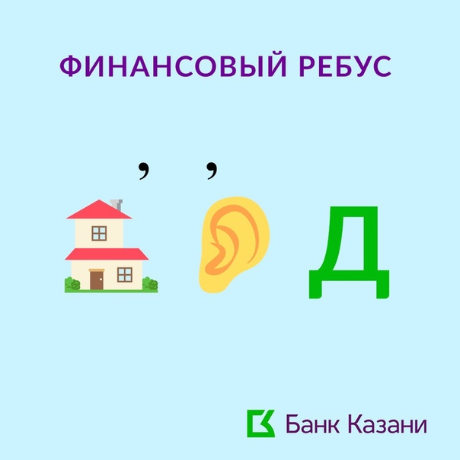
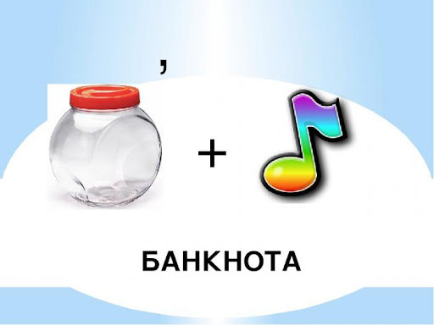

Деньги Заработок
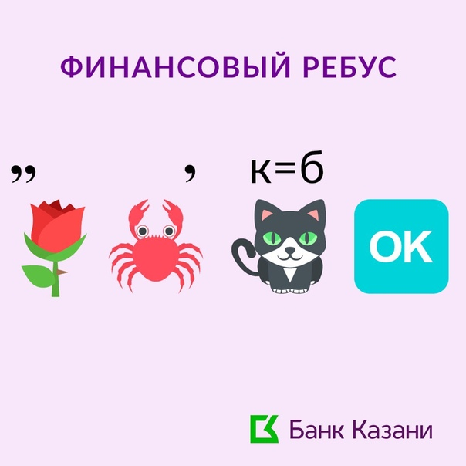
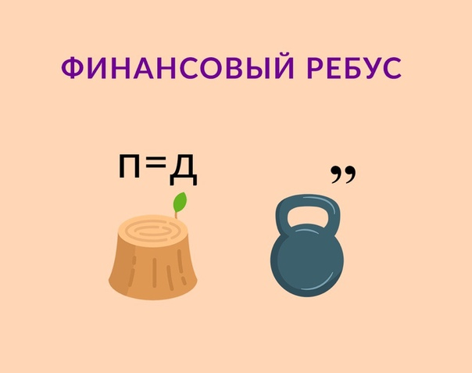



Задание№4 «Рекламный агент»



Что любят все дети? (конфеты)
Сегодня я предлагаю Вам побыть рекламными агентами. Перед вами фломастеры и листы бумаги для фона.
Задание: придумать рисунок - фантика для конфеты под названием «Белочка» и разрекламировать свой товар.
Каждая команда проявила творчество, смекалку, умело разрекламировали свой товар.



Задание№5 «Анаграммы»
Уважаемые родители, мозговой штурм - составьте правильные слова из представленных на экране:
ЛАКМЕРА (реклама)
РАПЛАТАЗ (зарплата)
ОВОДРОГ (договор)
КАНОЭКОМИ (экономика)
КАБН (банк)
ГИНЬЕД (деньги)

Задание№6 « Литературные загадки о деньгах»


- Автор произведения вашей первой детской книжки с денежной тематикой. Ответ: К.И. Чуковский «Муха - Цокотуха».
- Герой, какого произведения наивно последовал следующему совету: «…на этом поле выкопай ямку, скажи три раза: «Крекс, фекс, пекс», - положи в ямку золотой, посыпь землей, сверху посыпь солью, полей хорошенько и иди спать. Наутро из ямки вырастет небольшое дерево, на нем вместо листьев будут висеть золотые монеты»? Ответ: «Золотой ключик, или приключения Буратино» А.Н. Толстого.

- Между кем и в каком произведении состоялся такой разговор: « - Клад.... - это такие деньги и такие сокровища, которые люди в землю спрятали. Разбойники всякие. - А зачем? - А зачем ты косточки в саду закапываешь и под печку суешь? - Я? Про запас. - Вот и они про запас». Ответ: Между Матроскиным и Шариком. «Дядя Федор, пес и кот» Э. Успенского

- Какие деньги ввёл на своём острове царь Гвидон? Ответ: Золотые монеты. («Все скорлупки золотые. ...Из скорлупок льют монету Да пускают в ход по свету»).


Задание№7 «Валюта»

Вам надо отгадать валюту страны.

- вопрос: Назовите валюту России (рубль)
- вопрос: Назовите валюту Китая (юань)
- вопрос: Назовите валюту Америки (доллар)
- вопрос: Назовите валюту Таиланда (тайский бат)
- вопрос: Назовите валюту Вьетнама (донг)
- вопрос: Назовите валюту Индии (рупий)



Задание№8 «Собери пословицу из слов»


Воспитатель:
Уважаемые родители, у вас на столах лежат листочки, в каждом листочке написано слово из пословицы, ваша задача, из этих слов собрать предложения, и прочитать его.

Береги хлеб в углу, а деньги – в узлу.

Ближняя копеечка дороже дальнего рубля.


В конце деловой игры ведущим подсчитываются баллы обеих команд.
Выигрывает та команда, которая набрала больше всего очков.
Награждение диплома и подарками.



Консультация для родителей
Финансовая грамотность детей.
Дайте ребенку знания о деньгах.

Дети растут. Рано или поздно они станут взрослыми. Какие знания и уроки они сейчас получают от Вас, именно такими они, впоследствии, и станут учениками, работниками, мужьями и женами, родителями, бабушками и дедушками. Некоторые знания особенно важны. Причем, чем в более раннем возрасте Ваши дети получат самые важные знания, тем больше ошибок им удастся избежать в зрелом возрасте.
Некоторые из этих уроков, полученных в детстве, относятся к любви, работе, жизненным ценностям. Родители, как правило, учат ребенку тому, что важно для них. Ваша задача — дать своим детям такие уроки, которые помогут им научиться быть успешными, счастливыми и продуктивными.
К сожалению, одна из наук, которой очень часто пренебрегают, это наука денег. Очень многие дети растут без навыков обращения с деньгами. То ли их родители не чувствуют себя уверенно в разговоре о деньгах, то ли они не думают, что это важно.
Деньги — это не та наука, которую надо изучать уже будучи взрослым. Последствия могут быть слишком значительными. Как пример, финансовый стресс, который может вызвать другие заболевания и расстройства. Или это может быть жизнью «от зарплаты до зарплаты» и полное отсутствие сбережений. В любом случае, у таких людей жизнь всегда труднее, чем она должна быть. На Вас, как на родителях, лежит ответственность научить ребенка быть финансово грамотным.

Что означает для ребенка быть финансово грамотным?

У финансовой грамотности есть несколько компонентов. Они включают в себя концепцию создания накоплений, постановки целей, а также концепцию, как заставлять деньги работать на себя. Финансовая грамотность помогает знать, что мгновенное удовлетворение от быстрой покупки — ничто, по сравнению с эмоциями от выполнения крупной цели.

Учить ребенка быть финансово грамотным, это значит учить его:
- Как экономить деньги.
- Насколько важно ставить финансовые цели, как долгосрочные, так и краткосрочные.
- Как инвестировать свои деньги и заставить их работать на себя.
- Как создать бюджет и распределять свои деньги, чтобы хватало на все необходимые нужды.
- Как с помощью современных технологий и систем сохранять контроль над своими деньгами.
- О том, что он единственный в мире человек, который может принимать решения о своих деньгах.
- О практике пожертвований, чтобы помочь другим нуждающимся.
- Как принять решение — потратить деньги сейчас или сохранить их для последующих нужд и покупок.
- Как работают банки.
- Как зарабатывать деньги и достигать своих финансовых целей.
Это только самая необходимая часть науки, которую Вам необходимо преподать своим детям. Некоторые из этих знаний достаточно тяжелы и требуют длительного периода для изучения и приобретения необходимых навыков. Тем не менее, если Вы отдаете свое время и энергию для обучения ребенка быть финансово грамотным, то они будут расти в уверенности о своем финансовом состоянии. Вы можете быть уверены, что они будут в состоянии выйти в мир и держаться подальше от финансовых неприятностей.

Почему так важно учить ребенка финансовой грамотности?

Как часто Вы сами испытываете стресс, связанный с деньгами? Когда Вы пытаетесь погасить ипотеку, или думаете о своем выходе на пенсию, «денежный стресс» является довольно распространенной проблемой многих людей. Вероятно, Вы уже знаете, какие шаги Вы должны были сделать и не сделали, и каких ошибок Вам стоило бы избежать. И сейчас есть хороший шанс получить надежду, что у Вашего ребенка все будет намного проще.

Есть несколько причин, почему так важно учить ребенка управлять своими деньгами.
- Чтобы он был меньше подвержен стрессу, связанному с деньгами, когда станет взрослым.
- Чтобы он имел возможность жить с комфортом.
- Чтобы он не жил с Вами, когда уже станет взрослым, только потому, что он не может позволить себе жить самостоятельно.
- Чтобы у него была лучшая жизнь, чем у Вас.

Когда нужно начинать учить ребенка финансовой грамотности?

Вы удивитесь, но Вы можете начинать учить ребенка знаниям о деньгах уже с двух лет. В то время как, если Ваш ребенок уже старше, очень важно начать его учить обращению с деньгами как можно скорее. И помните — никогда не поздно начинать.


До школы.
В дошкольном возрасте Вы можете научить ребенка самой концепции денег — иными словами, что такое деньги и зачем они нужны. Вы можете поговорить с ними о значении различных монет и бумажных денег. Вы также можете научить их тому, что деньги используются, чтобы покупать вещи. Игра в магазин является простым способом преподавания концепции денег для детей младшего возраста.

В начальной школе.
В этом возрасте самое прекрасное время, чтобы начать обучение разницы между нуждой и необходимостью. Дети могут помочь с походом в продуктовый магазин и участвовать в принятии финансовых решений. Это также отличный возраст, чтобы показать ребенку, как использовать копилку, чтобы ввести понятие карманных денег и работы за деньги. К концу начальной школы они должны понимать, что чтобы купить вещи, которые они хотят, нужно экономить деньги.

В средней школе.

В этом возрасте дети уже более чем готовы начать зарабатывать деньги. Вы можете связать карманные деньги с некоторыми работами по хозяйству или дать им возможность зарабатывать деньги по всему дому. Это также хорошее время, чтобы научить их сберегать деньги для будущего и для вещей, которые они хотят купить в ближайшем будущем. В этом возрасте ребенок может также начать изучать инвестиции и использовать для этого свои накопления.

Высшая школа.
К этому времени, Ваш ребенок должен уже узнать некоторую финансовую независимость. Будем надеяться, что они уже имели возможность работать за деньги и знают о сбережении средств для краткосрочных и долгосрочных целей. Они уже могут иметь свой инвестиционный счет и уже всерьез строить свой капитал.
После того, как Ваш ребенок поступил в колледж или в ВУЗ, пора выводить его на путь к финансовой независимости. Конечно, Вы можете платить за обучение и помогать ему управлять своими финансами. Тем не менее, он также должен быть в состоянии обрабатывать большую часть своих финансовых решений самостоятельно.

Никогда не бывает слишком поздно, чтобы начать учить ребенка деньгам, экономии и инвестированию.
Когда стоит разговаривать с ребенком о деньгах?
Обучение ребенка деньгам, это гораздо больше, чем один разговор. Использование реальных жизненных ситуаций и примеров помогут ему понять все на практике. Они будут учиться не только из Ваших слов, но и через свои действия. Вот Вам несколько идей и возможностей, чтобы поговорить с ребенком о деньгах.

Когда он получает подарок.
Когда Ваш ребенок получает подарок на день рождения или другой праздник, это самое прекрасное время, чтобы поговорить с ним об экономии денег. Действительно, получив подарок, ребенок может отказаться от других планируемых покупок и сэкономить некоторые средства. А если это подарок деньгами, так тут сам бог велел. Вы можете помочь своему ребенку спланировать, каким образом он будет экономить и для чего он будет это делать.

Когда Вы пользуетесь банкоматом.
Банкомат — это волшебный ящик, который выдает деньги, когда Вы вводите секретный код. Как бы не так! Но дети думают именно таким образом! И Вам нужно обязательно поговорить с ними о том, что такое банкомат и как он работает. Это отличная возможность поговорить о заработке, экономии и принятии решений о расходах.
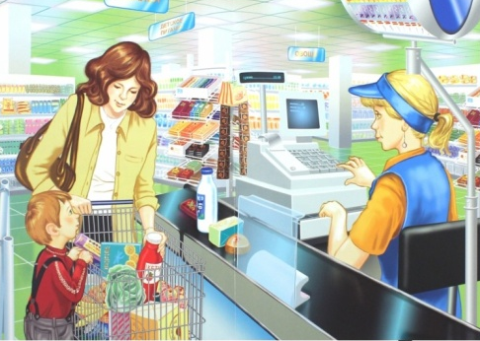
В магазине.
Берите ребенка с собой в походы по магазинам. Это идеальная возможность объяснить ему о составлении бюджета. Расскажите о том, что различные вещи стоят различные суммы. Вы даже можете попросить ребенка помочь Вам сравнить цены и найти самый дешевый вариант.

Оплата счетов и квитанций.
Оплата квитанций, вероятно, не то, что Вы обычно делаете вместе с Вашим ребенком. Тем не менее, это хорошая возможность поговорить с ним о финансовых вещах, которые он принимает, как само собой разумеющееся. Можно говорить о работе и обязанностях, и о том, как Вы оплачиваете эти расходы каждый месяц.
Это также хорошая возможность для разговора с ребенком о различных способах экономии денег, почему это важно и для чего это стоит делать. Например, можете рассказать о том, что нужно выключать свет, когда он покидает свою комнату, это приводит к экономии энергии, а сэкономленные деньги можно будет потратить во время семейного отпуска.

Начинайте учить своих детей финансовой грамотности как можно раньше, в каком бы возрасте они сейчас не были. Чем раньше они узнают эту науку, тем проще им будет принять эти знания в своей голове и использовать их в своей будущей жизни.



Анкетирование родителей
«Мой ребенок и финансовая грамотность»

Цель:
- определить, насколько родители заинтересованы в обучении их детей основам финансовой грамоты и формирования у них навыков рационального экономического поведения.

1.Нужно ли детям рассказывать о деньгах?
- Да
- Нет.

2. Нужно ли детей знакомить с экономикой?
- Да.
- Нет.

3. Как Вы относитесь к желанию детей иметь копилку?
- Положительно.
- Отрицательно.

4. Должны ли дошкольники иметь карманные деньги?
- Да.
- Нет.

5.Замечаете ли вы интерес у ребенка к домашней работе?
- Да.
- Нет.

6. Как ребенок относится к труду?
- Охотно принимается за дело.
- Неохотно принимается за дело.

7.Имеет ли ребенок постоянные обязанности дома?
- Да.
- Нет.

8.Участвует ли ребенок в процессе планирования предстоящих покупок?
- Да.
- Нет.

9. Знают ли дети профессии родителей?
- Да.
- Нет.

10.Знает ли ребенок на, что тратятся деньги?
- Да.
- Нет.

11.Рассказываете ли вы ребенку, откуда берутся деньги?
- Да.
- Нет.

12. Как Вы думаете, с какого возраста нужно обучать детей экономике и финансам?
- до 3-х лет;
- в старшем дошкольном возрасте;
- в школе;
- не вижу необходимости в таком обучении.



Жетоны командам за правильны ответы


